机械能
一、选择题
1．福建省泉州市四校2010届高三上学期期末联考如图所示，一根轻弹簧下端固定，竖立在水平面上.其正上方A位置有一只小球。小球从静止开始下落，在B位置接触弹簧的上端，在C位置小球所受弹力大小等于重力，在D位置小球速度减小到零，在小球下降阶段中，下列说法正确的是 （ D ）
A
B
C
D
A．从A→D位置小球先做匀加速运动后做匀减速运动
B．从A→C位置小球重力势能的减少量等于弹簧弹性势能的增加量
C．在B位置小球动能最大
D．在C位置小球动能最大

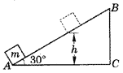
2．上海市七校2010届高三下学期联考如图所示，一个质量为ｍ的物体（可视为质点）以某一速度从Ａ点冲上倾角为30°的固定斜面，其运动的加速度为3g/4，这物体在斜面上上升的最大高度为ｈ，则在这个过程中物体的 ( D )
A．整个过程中物体机械能守恒B．重力势能增加了3mgh/4
C．动能损失了3mgh/2 D．机械能损失了mgh/4

3．湖南省长沙市一中·雅礼中学2010届高三三月联考如图所示，轻质弹簧上端悬挂于天花板，下端系有质量为M的圆板，处于平衡状态．开始一质量为m的圆环套在弹簧外，与圆板距离为h，让环自由下落撞击圆板，碰撞时间极短，碰后圆环与圆板共同向下运动，使弹簧伸长。那么 （ C ）
h
A．碰撞过程中环与板系统的机械能守恒
B．碰撞过程中环与板的总动能减小转化为弹簧的弹性势能
C．碰撞后新平衡位置与下落高度h无关
D．碰撞后环与板共同下降的过程中，它们动能的减少量等于弹簧弹性势能的增加量

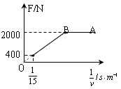
4. 广东省汕尾市2010届高三上学期期末调研考试2009年12月19日下午，联合国气候变化大会达成《哥本哈根协议》，为减少二氧化碳排放，我国城市公交推出新型节能环保电动车，在检测某款电动车性能的实验中，质量为8×10²kg的电动车由静止开始沿平直公路行驶，达到的最大速度为15m/s，利用传感器测得此过程中不同时刻电动车的牵引力F与对应的速度v，并描绘出图象（图中AB、BO均为直线），假设电动车行驶中所受的阻力恒定，则 ( BD )
C
A．在全过程中，电动车在B点时速度最大
B．BA过程电动车做匀加速运动
C．CB过程电动车作减速运动
D．CB过程电动车的牵引力的功率恒定

5. 河南省郑州47中09-10学年高三上学期模拟如图所示，一个可以看作质点的物体以一定的初速度沿水平面由A点滑到B点，摩擦力做功大小为W；若该物体从C点以一定的初速度沿两个斜面滑到D点，两斜面用光滑小圆弧连接，摩擦力做功大小为W；已知该物体与各接触面的动摩擦因数均相同，则：( B )
D
α
B
β
C
A
A、W>W B、W=W C、W<W D、无法确定W和W 的大小关系。
6. 广东省阳东广雅中学2010届高三周测如图所示的水平传送带静止时，一个小物块A以某一水平初速度从传送带左端冲上传送带，然后从传送带右端以一个较小的速度V滑出传送带；若传送带在皮带轮带动下运动时，A物块仍以相同的水平速度冲上传送带，且传送带的速度小于A的初速度，则 ( AC )
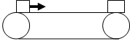
- 若皮带轮逆时针转动，A物块仍以速度V离开传送带
B、若皮带轮逆时针方向转动，A物块不可能到达传送带的右端
C、若皮带轮顺时针方向转动，A物块离开传送带的速度仍然可能为V
D、若皮带轮顺时针方向转动，A物块离开传送带右端的速度一定大于V
t
t₄
t₁
t₂
t₃
F
0

7．广东省廉江三中2010届高三湛江一模预测题质点所受的力F随时间变化的规律如图所示，力的方向始终在一直线上．已知t = 0时质点的速度为零．在图示的t₁、t₂、t₃和t₄各时刻中，哪一时刻质点的动能最大 ( B )
A．t₁ B．t₂ C．t₃ D．t₄

8．山西省晋中市太谷中学2010届高三第二次练兵考试质量为1kg的物体被人用手由静止向上提高1m，这时物体的速度是2m/s，下列说法中正确的是：（g=10m/s2） ( ACD )
A．手对物体做功12J B.合外力对物体做功12J
C．合外力对物体做功2J D.物体克服重力做功10J

9. 山东省实验中学2010届第一次诊断性测试将物体以60J的初动能竖直向上抛出，当它上升到某点P时，动能减为10J，机械能损失10J，若空气阻力大小不变，则物体落回到抛出点时的动能为 ( A )
A．36J B．40J C．48J D．50J

10. 广东省廉江三中2010届高三湛江一模预测题设匀速行驶的汽车，发动机功率保持不变，则( AC )
A．路面越粗糙，汽车行驶得越慢
B．路面越粗糙，汽车行驶得越快
C．在同一路面上，汽车不载货比载货时行驶得快
D．在同一路面上，汽车不载货比载货时行驶得慢

11. 湖南师大附中2010届高三第五次月考试卷将小球竖直上抛，经一段时间落回抛出点，若小球所受的空气阻力大小不变，对其上升过程和下降过程损失的机械能进行比较，下列说法中正确的是 （ C ）
A.上升损失的机械能大于下降损失的机械能
B.上升损失的机械能小于下降损失的机械能
C.上升损失的机械能等于下降损失的机械能
D.无法比较

12. 山东省潍坊市2010届高三上学期阶段性测试在奥运比赛项目中，高台跳水是我国运动员的强项。质量为m的跳水运动员进入水中后受到水的阻力而做减速运动，设水对他的阻力大小恒为F，那么在他减速下降高度为h的过程中，下列说法正确的是（g为当地的重力加速度）（ D ）
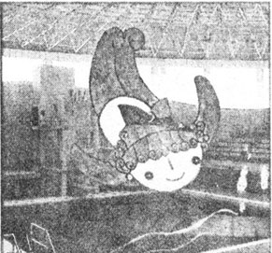
A．他的动能减少了
B．他的重力势能增加了
C．他的机械能减少了
D．他的机械能减少了

13．沈阳市铁路实验中学2010届高三上学期阶段性考试如图所示，由电动机带动的水平传送带以速度为v=2.0m/s匀速运行，A端上方靠近传送带料斗中装有煤，打开阀门，煤以流量为Q=50kg/s落到传送带上，煤与传送带达共同速度后被运至B端，在运送煤的过程中，下列说法正确的是（ BC ）
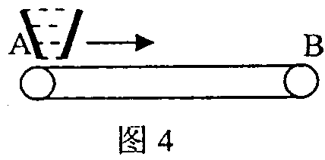
A．电动机应增加的功率为100W
B．电动机应增加的功率为200W
C．在一分钟内因煤与传送带摩擦产生的热为6.0×10³J
D．在一分钟内因煤与传送带摩擦产生的热为1.2×10⁴J

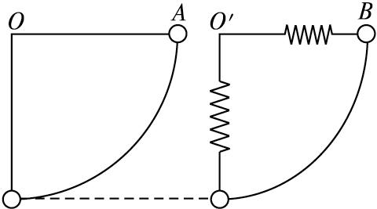
14．江苏省盐城、泰州联考2010届高三学情调研如图所示，A、B两球质量相等，A球用不能伸长的轻绳系于O点，B球用轻弹簧系于O′点，O与O′点在同一水平面上，分别将A、B球拉到与悬点等高处，使绳和轻弹簧均处于水平，弹簧处于自然状态，将两球分别由静止开始释放，当两球达到各自悬点的正下方时，两球仍处在同一水平面上，则 （ BD ）
A．两球到达各自悬点的正下方时，两球动能相等；
B．两球到达各自悬点的正下方时，A球动能较大；
C．两球到达各自悬点的正下方时，B球动能较大；
D．两球到达各自悬点的正下方时，A球受到向上的拉力较大。

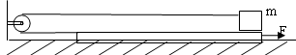
15. 陕西省西安高新一中2010届高三高考模拟如图所示，一质量为M，长为L的木板，放在光滑的水平地面上，在木板的右端放一质量为m的小木块，用一根不可伸长的轻绳通过光滑的定滑轮分别与m、M连接，木块与木板间的动摩擦因数为μ。开始时木块和木板静止，现用水平向右的拉力F作用在M上，将m拉向木板左端的过程中，拉力至少做功为（ D ）
A 2μmgL B C μ（M+m）gL D μmgL

16. 上海市六校2010届高三第一次联考伽利略在研究力和运动的关系的时候，用两个对接的斜面，一个斜面固定，让小球从斜面上滚下，又滚上另一个倾角可以改变的斜面，斜面倾角逐渐改变至零，如图所示。伽利略设计这个实验的目的是为了说明（ C ）
（A）如果没有摩擦，小球将运动到与释放时相同的高度
（B）如果没有摩擦，物体运动过程中机械能守恒
（C）维持物体作匀速直线运动并不需要力
（D）如果物体不受到力，就不会运动
17．重庆八中2010届高三上学期第一次月考滑块以速率v₁靠惯性沿固定斜面由底端向上运动，当它回到出发点时速率为v₂，且v₂< v₁，若滑块向上运动的位移中点为A，取斜面底端重力势能为零，则（ C ）
A．上升时机械能减小，下降时机械能增大。
B．上升时动能减小，下降时动能也减小。
C．上升过程中动能和势能相等的位置在A点上方。
D．上升过程中动能和势能相等的位置在A点下方。

18．合肥一六八中学2010届高三第二次段考下列关于力做功的说法中正确的是（ B ）
A．人用力F=300N将足球踢出，球在空中飞行40m，人对足球做功1200J
B．人用力推物体，但物体未被推动，人对物体做功为零
C．物体竖直上升时，重力不做功
D．只有恒力才能做功，变力不能做功

19. 北京市昌平一中高三年级第二次月考汽车在平直公路上行驶，它受到的阻力大小不变，若发动机的功率保持恒定，汽车在加速行驶的过程中，它的牵引力F和加速度a的变化情况是（ A ）
A.F逐渐减小，a也逐渐减小 B.F逐渐增大，a逐渐减小
C.F逐渐减小，a逐渐增大 D.F逐渐增大，a也逐渐增大

20．广东省徐闻中学2010届高三第六次周考如图所示，斜面除AB段粗糙外，其余部分都是光滑的，一个物体从顶点滑下，经过A、C两点时的速度相等，且AB=BC，（物体与AB段段摩擦因数处处相等，斜面与水平面始终相对静止），则下列说法中正确的是( A )
A
B
C
A．物体的重力在以上两段运动中对物体做的功相等
B．物体在AB段和BC段运动的加速度相等
C．物体在以上两段运动过程中受到的速度改变量相等
D．物体在以上两段运动过程中，斜面受到水平面的静摩擦力相等

21. 上海市六校2010届高三第一次联考汽车以额定功率在平直公路上匀速行驶，在t₁时刻司机减小了油门，使汽车的功率立即减小一半，并保持该功率继续行驶，到t₂时刻汽车又开始做匀速直线运动（设整个过程中汽车所受的阻力不变）。则在t₁∼t₂的这段时间内（ A ）
（A）汽车的加速度逐渐减小
（B）汽车的加速度逐渐增大
（C）汽车的速度先减小后增大
（D）汽车的速度逐渐增大
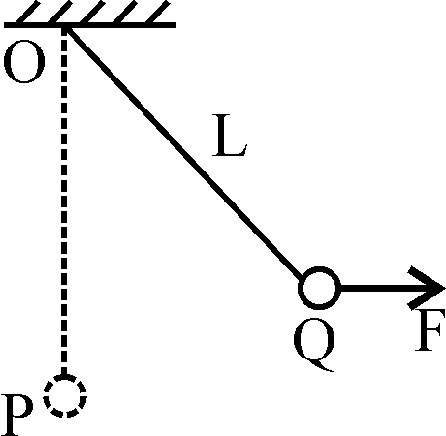
θ
22．合肥一六八中学2010届高三第二次段考一质量为m的小球，用长为L的轻绳悬挂在 O点，小球在水平恒力F作用下，从静止开始由平衡位置P点移动到Q点，此时绳与竖直方向的偏角为θ如图所示，则力F所做的功为（ C ）
A．mgLcosθ B．mgL(1－cosθ) C．FLsinθ D．FLθ

23. 北京市昌平一中高三年级第二次月考如图所示长木板A放在光滑的水平地面上，物体B以水平速度冲上A后，由于摩擦力作用，最后停止在木板A上，则从B冲到木板A上到相对板A静止的过程中，下述说法中正确是（ CD ）
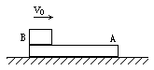
A.物体B动能的减少量等于系统损失的机械能
B.物体B克服摩擦力做的功等于系统内能的增加量
C.物体B损失的机械能等于木板A获得的动能与系统损失的机械能 之和
D.摩擦力对物体B做的功和对木板A做的功的总和等于系统内能的增加量

24．重庆八中2010届高三上学期第一次月考某人造卫星运动的轨道可近似看作是以地心为中心的圆．由于阻力作用，人造卫星到地心的距离从r₁慢慢变到r₂，用E_{l}、E₂分别表示卫星在这两个轨道上的机械能，则 ( D )
A . r₁<r₂，E₁<E₂ B. r₁>r₂，E₁<E₂
C. r₁<r₂，E₁> E₂ D . r₁>r₂，E₁>E₂

25．合肥一六八中学2010届高三第二次段考半径为r和R（r＜R）的光滑半圆形槽，其圆心均在同一水平面上，如图所示，质量相等的两物体分别自半圆形槽左边缘的最高点无初速地释放，在下滑过程中两物体 （ D ）
A．机械能均逐渐减小
B．经最低点时动能相等
C．两球在最低点加速度大小不等
D．机械能总是相等的

26、天津市2010届高三上学期六校联考如图所示，小球以大小为v₀的初速度由A端向右运动，到B端时的速度减小为v_{B}；若以同样大小的初速度由B端向左运动，到A端时的速度减小为v_{A}。已知小球运动过程中始终未离开该粗糙轨道，D为AB中点。一下说法正确的是 ( C )
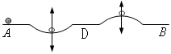
A．v_{A}>v_{B}
B．v_{A}=v_{B}
C．v_{A}<v_{B}
D．两次经过D点时速度大小相等

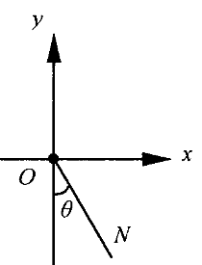
27. 上海市六校2010届高三第一次联考如图所示为竖直平面内的直角坐标系。一质量为m的质点，在恒力F和重力的作用下，从坐标原点O由静止开始沿直线ON斜向下运动，直线ON与y轴负方向成θ角(θ<90°)。不计空气阻力，则以下说法正确的是（ BCD ）
（A）当F=mgtanθ时，拉力F最小
（B）当F=mgsinθ时，拉力F最小
（C）当F=mgsinθ时，质点的机械能守恒
（D）当F=mgtanθ时，质点的机械能可能减小也可能增大

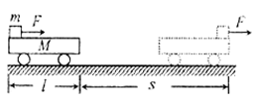
28．广东省徐闻中学2010届高三第六次周考如图，质量为M、长度为l的小车静止在光滑的水平面上。质量为m的小物块放在小车的最左端。现在一水平恒力F作用在小物块上，使物块从静止开始做匀加速直线运动，物块和小车之间的摩擦力为f。经过时间t，小车运动的位移为s，物块刚好滑到小车的最右端。 ( AD )
A．此时物块的动能为(F－f)(s+l)
B．这一过程中，物块对小车所做的功为f(s+l)
C．这一过程中，物块和小车增加的机械能为Fs
D．这一过程中，物块和小车产生的内能为fl

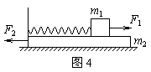
29．合肥一六八中学2010届高三第二次段考如图所示，一轻弹簧左端固定在长木板m₂的左端，右端与小木块m₁连接，且m₁、m₂及m₂与地面之间接触面光滑，开始时m₁和m₂均静止，现同时对m₁、m₂施加等大反向的水平恒力F₁和F₂，从两物体开始运动以后的整个过程中，对m₁、m₂和弹簧组成的系统（整个过程中弹簧形变不超过其弹性限度），下列说法正确的是 ( D )
A．由于F₁、F₂等大反向，故系统机械能守恒
B．由于F₁、F₂分别对m₁、m₂做正功，故系统动能不断增加
C．由于F₁、F₂分别对m₁、m₂做正功，故系统机械能不断增加
D．当弹簧弹力大小与F₁、F₂大小相等时，m₁、m₂的动能最大

30．广东省徐闻中学2010届高三第六次周考如图a、b所示，是一辆质量m=6×10³kg的公共汽车在t=0和t=4s末两个时刻的两张照片。当t=0时，汽车刚启动（汽车的运动可看成匀加速直线运动）．图c是车内横杆上悬挂的拉手环经放大后的图像，测得θ=15⁰．根据题中提供的信息，可以估算出的物理量有 ( AB )
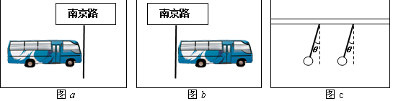
A．汽车的长度 B．4s末汽车的速度
C．4s内汽车牵引力所做的功 D．4s末汽车牵引力的功率

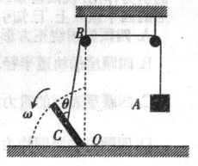
31．广西桂林十八中2010届高三第三次月考如图所示，用一根长杆和两个小定滑轮组合成的装置来提升质量为m的重物A，长杆的一端放在地上，并且通过铰链联结形成转轴，其端点恰好处于左侧滑轮正下方的O点处，在杆的中点C处拴一细绳，通过两个滑轮后挂上重物AC点与O点的距离为，滑轮上端B点距O点的距离为。现在杆的另一端用力，使其沿逆时针方向由竖直位置以角速度缓缓转至水平位置(转过了90°角)．则在此过程中，下列说法正确的是 ( B )
A．重物A做匀速直线运动
B．重物A的速度先增大后减小，最大速度是
C．绳的拉力对A所做的功为
D．绳的拉力对A所做的功为

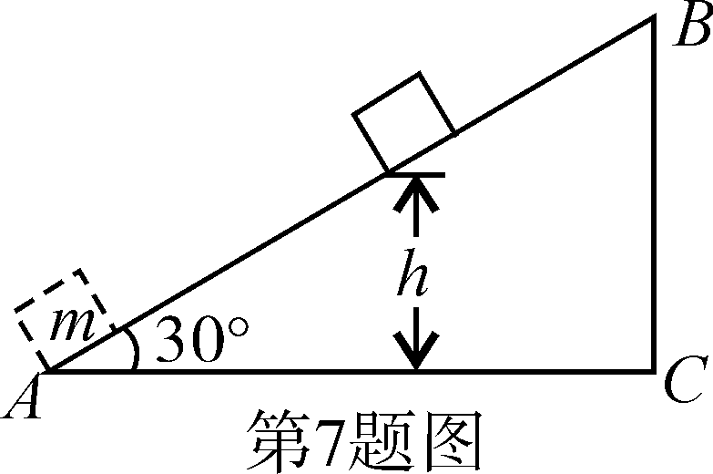
32．浙江省温州市十校联合体2010届高三期中联考如图所示，质量为m的物体(可视为质点)以某一速度从A点冲上倾角为30°的固定斜面，其运动的加速度大小为，此物体在斜面上上升的最大高度为h，则在这个过程中物体（ CD ）
A．重力势能增加了mgh B．克服摩擦力做功mgh
C．动能损失了mgh D．机械能损失了
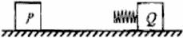
33．云南省昆一中2010届高三第三次月考如图所示，位于光滑水平桌面上的小滑块P和Q都可视作质点，质量相等。Q与轻质弹簧相连。设Q静止，P以某一初速度向Q运动并与弹簧发生碰撞。在整个碰撞过程中，弹簧具有的最大弹性势能等于 ( B )
A.P的初动能 B.P的初动能的1/2
C.P的初动能的1/3 D.P的初动能的1/4

34．海南省海口市2010届高三调研测试质量为m的小球，从离地面高h处以初速度v₀竖直上抛，小球能上升到离抛出点的最大高度为H，若选取该最高点位置为零势能参考位置，不计阻力，则小球落回到抛出点时的机械能是 （ A ）
A．0 B．mgH C． D．mgh
35．安徽省两地2010届高三第一次联考检测质量为m的物体，在距地面为h的高处，以g/3的恒定加速度由静止竖直下落到地面，下列说法中不正确的是（ A ）
A．物体的重力势能减少mgh/3
B．物体的机械能减少2mgh/3
C．物体的动能增加mgh/3
D．重力做功mgh

36．湖北省众望高中2010届高三周练质量为 m 的小球A，在光滑水平面以初动能E_{k}与质量为 2m 的静止小球 B 发生正碰，碰撞后 A 球停下，则撞后B球的动能为 ( B )
A . 0 B . E_{k}/ 2 C .2E_{k}/3 D , E_{k}

37．广东省蓝田中学2010届高三摸底考试质量为m的小球，从离桌面H高处由静止下落，桌面离地高度为h，如图所示，若以桌面为参考平面，那么小球落地时的重力势能及整个过程中小球重力势能的变化分别为 （ D ）
A．mgh，减少mg(H-h) B．mgh，增加mg(H+h)
C．-mgh，增加mg(H-h) D．-mgh，减少mg(H+h

38．河北省衡水中学2010届高三上学期第四次调研考试在2008北京奥运会上，俄罗斯著名撑杆跳运动员伊辛巴耶娃以5.05m的成绩第24次打破世界纪录。图为她在比赛中的几个画面。下列说法中正确的是（ D ）
A．运动员过最高点时的速度为零；
B．撑杆恢复形变时，弹性势能完全转化为动能；
C．运动员要成功跃过横杆，其重心必须高于横杆；
D．运动员在上升过程中对杆先做正功后做负功。

39．贵州省兴义市清华实验学校2010届高三9月月考物体沿直线运动的v-t关系如图所示，已知在第1秒内合外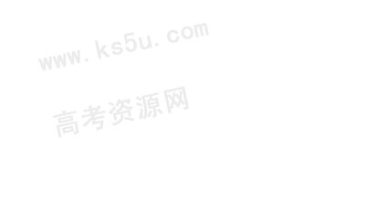力对物体做的功为W，则 （ CD ）
A．从第1秒末到第3秒末合外力做功为4W。
B．从第3秒末到第5秒末合外力做功为－2W。
C．从第5秒末到第7秒末合外力做功为W。
D．从第3秒末到第4秒末合外力做功为－0.75W。

40．河南省武陟一中2010届高三第一次月考一物体在外力的作用下从静止开始做直线运动，合外力方向不变，大小随时间的变化如图所示。设该物体在和时刻相对于出发点的位移分别是和，速度分别是和，合外力从开始至时刻做的功是，从至时刻做的功是，则： ( AC )
F
t
0
F₀
2F₀
t₀
2t₀
A． B．
C． D．

41.河北省衡水中学2010届高三上学期第四次调研考试用长度为l的细绳悬挂一个质量为m的小球，将小球移至和悬点等高的位置使绳自然伸直。放手后小球在竖直平面内做圆周运动，小球在最低点的势能取做零，则小球运动过程中第一次动能和势能相等时重力的瞬时功率为（ ）
A． B． C． D．

42．安徽省两地2010届高三第一次联考检测如图所示，一物体以初速度v₀冲向光滑斜面AB，并恰好能沿斜面升高h，下列说法中正确的是（ C D ）
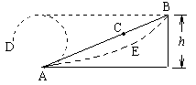A．若把斜面从C点锯断，物体冲过C点后仍升高h
B．若把斜面弯成圆弧形D，物体仍沿圆弧升高h
C．若把斜面从C点锯断或弯成圆弧状，物体都不能升高h
D．若把斜面AB变成曲面AEB，物体沿此曲面上升仍能到B点

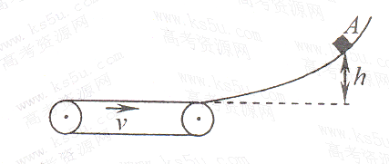
43．河北省衡水中学2010届高三上学期第四次调研考试如图所示，足够长的水平传送带以速度ν沿顺时针方向运动，传送带的右端与光滑曲面的底部平滑连接，曲面上的A点距离底部的高度为h=0.45m。一小物块从A点静止滑下，再滑上传送带，经过一段时间又返回曲面，g取10m／s²，则下列说法正确的是（ C ）
A．若ν=1m／s，则小物块能回到A点
B．若ν=2m／s，则小物块能回到A点
C．若ν=5m／s，则小物块能回到A点
D．无论ν等于多少，小物块均能回到A点

44．湖北省众望高中2010届高三周练如图所示，滑块以速率v₁沿斜面由底端向上滑行，至某一位置后返回，回到出发点时的速率变为v₂，且v₂ ＜v₁，则下列说法中错误的是（ D ）
A．全过程中重力做功为零
v₁
B．在上滑和下滑两过程中，摩擦力做功相等
C．在上滑过程中摩擦力的平均功率大于下滑过程中摩擦力的平均功率
D．上滑过程中机械能减少，下滑过程中机械能增加

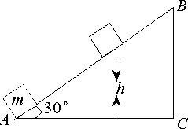
45.安徽省两地2010届高三第一次联考检测如图所示，质量为m的物体（可视为质点）以某一速度从A点冲上倾角为30°的固定斜面，其运动的加速度为，此物体在斜面上上升的最大高度为h，则在这个过程中物体（ B D ）
A．重力势能增加了
B．重力势能增加了mgh
C．动能损失了mgh
D．机械能损失了

46．河北省保定一中2010届高三第二次阶段考试将小球竖直上抛，若该球所受的空气阻力大小不变，对其上升过程和下降过程时间及损失的机械能进行比较，下列说法正确的是（ B ）
A．上升时间大于下降时间，上升损失的机械能大于下降损失的机械能
B．上升时间小于下降时间，上升损失的机械能等于下降损失的机械能
C．上升时间小于下降时间，上升损失的机械能小于下降损失的机械能
D．上升时间等于下降时间，上升损失的机械能等于下降损失的机械能
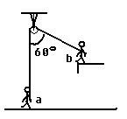
47．河北省衡水中学2010届高三上学期第四次调研考试如图所示，一根跨越光滑定滑轮的轻绳，两端各有一杂技演员（可视为质点），a站于地面，b从图示的位置由静止开始向下摆动，运动过程中绳始终处于伸直状态，当演员b摆至最低点时，a刚好对地面无压力，则演员a质量与演员b质量之比为（ B ）
A.1：1 B. 2：1 C.3：1 D.4：1

48．河北省衡水中学2010届高三上学期第四次调研考试如图所示，小球以初速v₀从A点沿不光滑的轨道运动到高为h的B点后自动返回，其返回途中仍经过A点，则经过A点的速度大小为 （ B ）
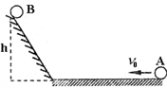
A． B．
C． D．
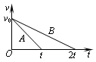
49．“华安、连城、永安、漳平一中、龙海二中、泉港一中”六校联考A、B两物体的质量之比m_{A}︰m_{B}=2︰1，它们以相同的初速度v₀在水平面上做匀减速直线运动，直到停止，其速度图象如图所示．那么，A、B两物体所受摩擦阻力之比F_{A}︰F_{B}与A、B两物体克服摩擦阻力做的功之比W_{A}︰W_{B}分别为（ B ）
A．2︰1，4︰1 B．4︰1，2︰1
C．1︰4，1︰2 D．1︰2，1︰4
二、填空题
50．北京市昌平一中高三年级第二次月考一物体沿倾角为θ的斜面从底端以初速度V。沿斜面向上滑去，滑至最高点后又回，返回到底端时速度是v，则物体上滑的最大高度为_______________物体与斜面间的摩擦因数μ为_______________。
答案：
51．北京市昌平一中高三年级第二次月考一质量为m的质点，系在细绳的一端，绳的另一端固定在平面上，此质点在粗糙水平面上作半径为r的圆周运动，设质点的最初速率是V₀，当它运动一周时，其速率为V₀/2,则摩擦力做的功为___________，动摩擦因数等于_________
$−\frac{3}{8}{\text{mv}}_{0}^{2}$$μ=\frac{3v_{0}^{2}}{\text{16}π\text{rg}}\text{.}$
答案：

52. 北京市昌平一中高三年级第二次月考 在光滑的水平地面上，质量为4kg的物体以3m/s的速度向右运动，另一个质量为8kg的物体以3m/s的速度向左运动，两物体相碰后粘在一起运动，则碰后它们的共同速度等于__________,碰撞过程中损失的机械能等于________。
t
F
2F_{o}
F_{o}
O
t_{o}
2t_{o}
答案：1m/s 向左 48J

53. 上海市六校2010届高三第一次联考一物体在外力的作用下从静止开始做直线运动，合外力方向不变，大小随时间的变化如图所示。设该物体在t_{o}和2t_{o}时刻的速度大小分别为v₁和v₂，合外力从开始至t_{o}时刻做的功是W₁，从t_{o}至2t_{o}时刻做的功是W₂，则v₂=_____ v₁，W₂=_____W₁。
答案：v₂=3v₁，W₂=8W₁
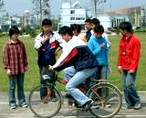
54．江苏省淮阴中学2010届高三摸底考试人骑自行车由静到动，除了要增加人和车的动能以外，还要克服空气及其他阻力做功．为了测量人骑自行车的功率，某活动小组进行了如下实验：在离出发线5m、10m、20m、30m、……70m的地方分别划上8条计时线，每条计时线附近站几个学生，手持秒表．听到发令员的信号后，受测者全力骑车由出发线启动，同时全体学生都开始计时．自行车每到达一条计时线，站在该计时线上的几个学生就停止计时，记下自行车从出发线到该条计时线的时间。实验数据记录如下（每个计时点的时间都取这几个同学计时的平均值）：
运动距离s（m） | 0 |  | 5 |  | 10 |  | 20 |  | 30 |  | 40 |  | 50 |  | 60 |  | 70
运动时间t(s) | 0 |  | 2.4 |  | 4.2 |  | 6.3 |  | 7.8 |  | 9.0 |  | 10.0 |  | 11.0 |  | 12.0
各段速度（m/s） |  | 2.08 |  | ① |  | 4.76 |  | 6.67 |  | 8.33 |  | ② |  | 10.0 |  | 10.0
（1）以纵轴代表自行车运动的距离s，横轴代表运动的时间t，试作出s-t图。
（2）根据（1）作出的s-t图知，自行车在每一路段内的速度变化不是很大，因此可以用每一段的平均速度代替该段的速度．请计算出上述表格中空缺的①、②处的数据：
① ▲ （m/s）；② ▲ （m/s）。
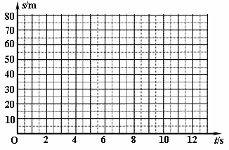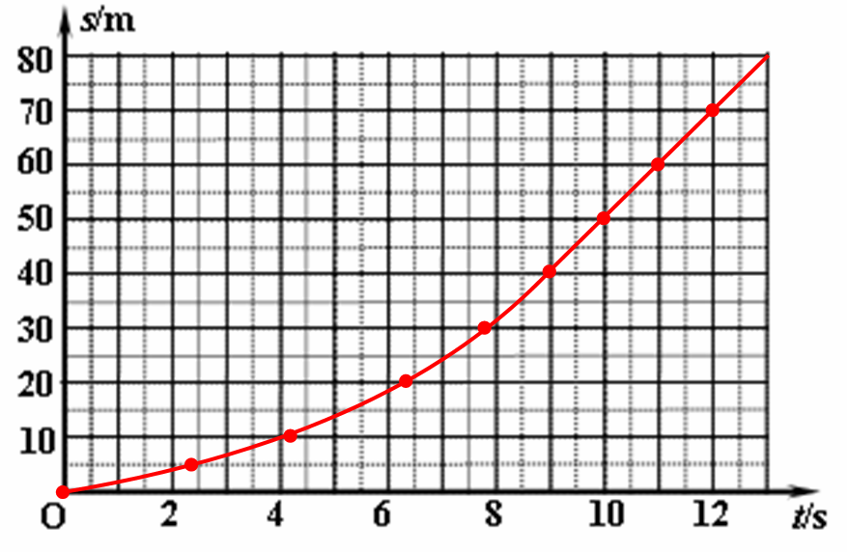
（3）本次实验中，设运动过程中，学生和自行车所受阻力与其速度大小成正比，其比例系数为15Ns/m则在20m—30m路段的平均阻力f₁与30 m—40 m路段的平均阻力f₂之比f₁∶f₂= ▲ ；若整个过程中该同学骑车的功率P保持不变，则P= ▲ W。
答案：（1）作出s-t图．（3分）
（2）①2.78（m/s）；②10.0（m/s）．（每空2分）
（3）f₁∶f₂ = 0.8；P=1500W．（每空2分）

三、实验题
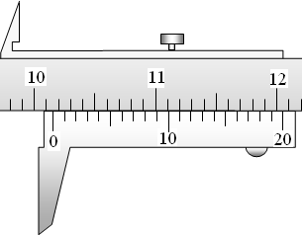
55．广东省汕尾市2010届高三上学期期末调研考试(1)在“验证机械能守恒定律”的实验中，有下列器材可供选择：铁架台、打点计时器、复写纸、低压直流电源、天平、导线、秒表、开关、夹子。其中不必要的器材是 ，缺少的器材是 。
(2)某同学用游标卡尺测量一薄的金属圆片的直径，读出图中的示数，该金属圆片的直径的测量值为 cm
答案：（1）低压直流电源、天平、秒表；低压交流电源、重物、刻度尺 （2）10.155

56. 江苏省田家炳实验中学2010届高三上学期期末模拟（1）甲图中游标卡尺的读数是 cm。乙图中螺旋测微器的读数是 mm。
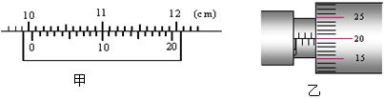
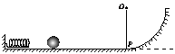
（2）如图所示，光滑水平轨道与光滑圆弧轨道相切，轻弹簧的一端固定在轨道的左端，OP是可绕O点转动的轻杆，且摆到某处就能停在该处；另有一小钢球．现在利用这些器材测定弹簧被压缩时的弹性势能．
①还需要的器材是 、 。
②以上测量实际上是把对弹性势能的测量转化为对 能的测量，进而转化对 和 的直接测量．
答案：（1） 10.50(2分) 3.200(3.198-3.202) （2）①天平 刻度尺 ②重力势能 质量 高度

57．广东省阳东广雅中学2010届高三周测①某同学探究恒力做功和物体动能变化间的关系，方案如图所示.他想用钩码的重力表示小车受到的合外力，为减小这种做法带来的误差，实验中要采取的两项措施是：
a
b
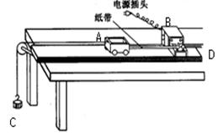
②如图所示是某次实验中得到的一条纸带，其中A、B、C、D、E、F是计数点，相邻计数点间的时间间隔为T。距离如图。则打B点时的速度为 ；要验证合外力的功与动能变化间的关系，测得位移和速度后，还要测出的物理量有
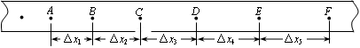
答案：① a 平衡摩擦力 2分
b 钩码的重力远小于小车的总重力 2分
（或者：钩码的质量远远小于小车的质量；答m钩《M车 同样给分）
② 2分
钩码的质量m,小车的质量M. 2分
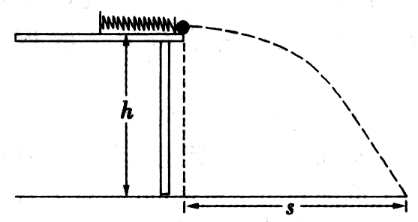
58. 上海市六校2010届高三第一次联考一个同学要研究轻质弹簧的弹性势能与弹簧长度改变量的关系，进行了如下实验：在离地面高度为h的光滑水平桌面上，沿着与桌子边缘垂直的方向放置一轻质弹簧，其左端固定，右端与质量为m的一个小钢球接触。当弹簧处于自然长度时，小钢球恰好在桌子边缘，如图所示。让钢球向左压缩弹簧一段距离后由静止释放，使钢球沿水平方向射出桌面，小钢球在空中飞行后落在水平地面上，水平距离为s。
（1）小刚球离开桌面时的速度大小为v=________，弹簧的弹性势能E_{p}与小钢球质量m、桌面离地面高度h、小钢球飞行的水平距离s等物理量之间的关系式为E_{p}=____________。
（2）弹簧的压缩量x与对应的钢球在空中飞行的水平距离s的实验数据如下表所示：
弹簧的压缩量x (cm) | 1.00 | 1.50 | 2.00 | 2.50 | 3.00 | 3.50
小钢球飞行的水平距离s (m) | 2.01 | 3.00 | 4.01 | 4.96 | 6.01 | 7.00
由实验数据，可确定弹性势能E_{p}与弹簧的压缩量x的关系为（ ）（式中k为比例系数）
（A）E_{p}=kx （B）E_{p}=k （C）E_{p}=kx² （D）E_{p}=k
答案：（1） v=s E_{P}= （2）（C）
59. 四川省广元中学2010届高三第四次月考在验证机械能守恒定律实验中，质量m = 1kg的重锤自由下落，在纸带上打出了一系列的点，如图所示，相邻记数点时间间隔为0.02s，长度单位是cm，g取9.8m/s²。求：
(1)打点计时器打下记数点B时，物体的速度V_{B} = （保留两位有效数字）；
o
A
B
C
3.13
4.86
7.02

(2)从点O到打下记数点B的过程中，物体重力势能的减小量△E_{P} = ，动能的增加量△E_{K} = （保留两位有效数字）；
（3）根据题中提供的条件，可求出重锤实际下落的加速度a= 。（保留两位有效数字）
(4)即使在实验操作规范，数据测量及数据处理很准确的前提下，该实验测得的△E_{P} 也一定略大于△E_{K} ，这是实验存在系统误差的必然结果，试分析该系统误差产生的主要原因。

答案：（1）0.97m/s（2）0.48J 0.47J
（3）a=9.7 m/s²（4）原因是重锤和纸带都受到阻力的作用，因此机械能有损失

60．江苏省黄桥中学2010届高三物理校本练习某实验小组利用如图甲所示的实验装置来验证钩码和滑块所组成的系统机械能守恒．
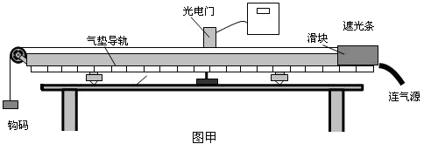
（1）实验前需要调整气垫导轨底座使之水平，利用现有器材如何判断导轨是否水平？
．
（2）如图乙所示，用游标卡尺测得遮光条的宽度d= cm；实验时将滑块从图示位置由静止释放，由数字计时器读出遮光条通过光电门的时间Δt=1.2×10⁻²s，则滑块经过光电门时的瞬时速度为 m/s．在本次实验中还需要测量的物理量有：钩码的质量m、 和
(文字说明并用相应的字母表示）．
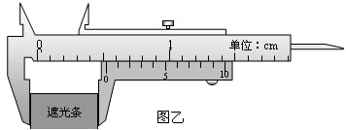
（3）本实验通过比较 和 在实验误差允许的范围内相等（用测量的物理量符号表示），从而验证了系统的机械能守恒．
答案：（1）接通气源，将滑块静置于气垫导轨上，若滑块基本保持静止，则说明导轨是水平的（或轻推滑块，滑块能基本做匀速直线运动）．
（2）0.52 0.43 滑块上的遮光条初始位置到光电门的距离s 滑块的质量M
（3） mgs

61．合肥一六八中学2010届高三第二次段考在《探究功与物体速度变化的关系》实验中，下列说法正确的是：（ BD ）
A .小车在橡皮筋的作用下弹出，橡皮筋所做的功可根据公式：W=FL算出.
B .进行试验时，必须先平衡摩擦力.
C .分析正确实验所打出来的纸带可判断出：小车先做匀加速直线运动，再做匀速直线运动，最后做减速运动.
D .通过实验数据分析得出结论：w与v²成正比

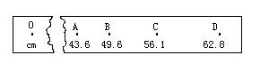
62. 合肥一六八中学2010届高三第二次段考在《验证机械能守恒定律》的实验中，打点计时器所接交流电频率为50Hz，当地重力加速度g=9.8m/s².实验选用重锤质量为0.1kg，从所打纸带中选择一条合适的纸带，此纸带第1、2点间的距离接近 。纸带上连续的点A、B、C、D至第1个点O的距离如图所示，则重锤从O运动到C，重力势能减少 J（保留小数点后两位）。重锤经过C时的速度为 m/s。其动能增加 J（保留小数点后两位）。
单位：cm

答案：2mm 0.55 J. 3.30 m/s 0.54 J

63. 河北省衡水中学2010届高三上学期第四次调研考试一位同学“用自由落体运动验证机械能守恒定律”
（1）现有下列器材可供选择：铁架台、电磁打点计时器及复写纸、纸带若干、220V交流电源，4-6V低压交流电源、天平、秒表、导线、电键。其中不必要的器材是: ；缺少的器材是 .
（2）根据纸带算出相关各点的速度v量出下落的距离h，以为纵轴，以h为横轴画出的图线应是图乙中的 ，就证明机械能是守恒的。
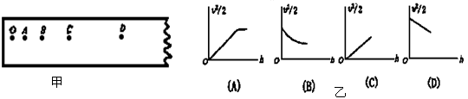
答案：（1）220V交流电源、天平、秒表；毫米刻度尺、重锤 .（2）C

